EMI网络服务器安装使用手册V1.0

上海威润信息科技有限公司

目录

1 安装文件位置 1

2 安装JDK 1

3 安装配置Oracle数据库 2

3.1 安装配置Oracle数据库软件 2

3.2 创建EMI数据库 5

3.3 配置数据库监听程序 11

3.4 用Sql Developer创建数据库系统管理员连接 13

3.5 创建用户EMI 14

3.6 创建EMI用户连接 16

3.7 导入EMI数据库 17

3.8 添加EMI服务器admin 用户 20

4 安装GlassFish Web服务 21

5 配置GlassFish服务Oracle JDBC 24

6 部署EMI服务 27

7 运行WatsEMIAnalyzer客户端程序 27

8 维护 28

8.1 服务软件更新 28

8.2 数据库备份 28

# 安装文件位置

所有安装文件在C:\SOFTWARE（建议做成光盘）

# 安装JDK

运行jdk-6u45-windows-x64

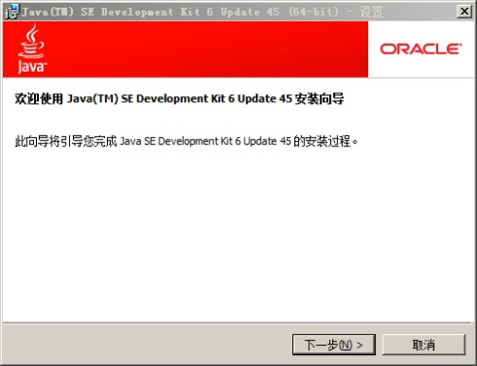

单击下一步

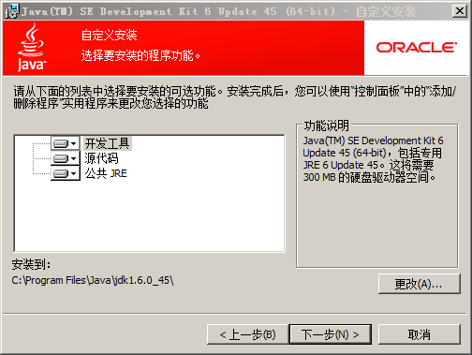

单击下一步

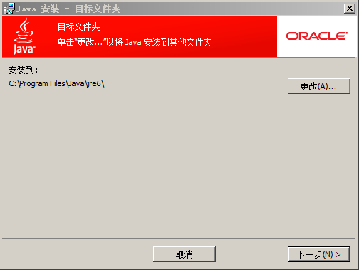

单击下一步

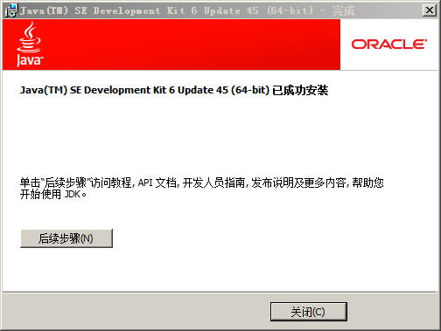

# 安装配置Oracle数据库

# 安装配置Oracle数据库软件

双击setup.exe

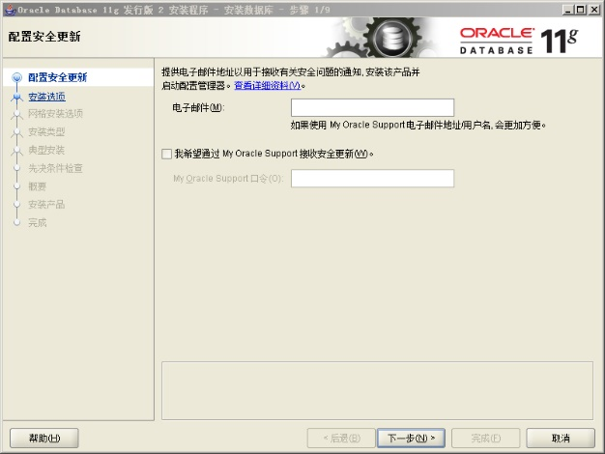

下一步

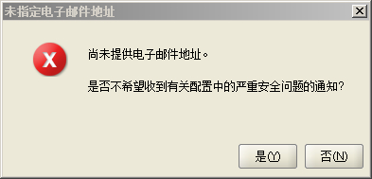

选择是

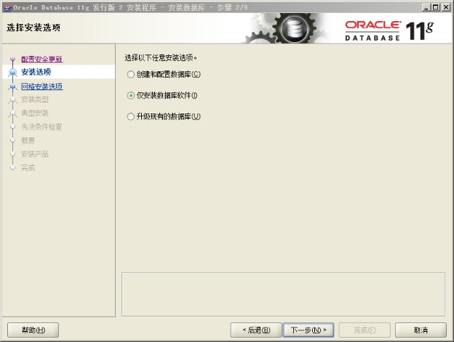

选择“仅安装数据库软件”，下一步

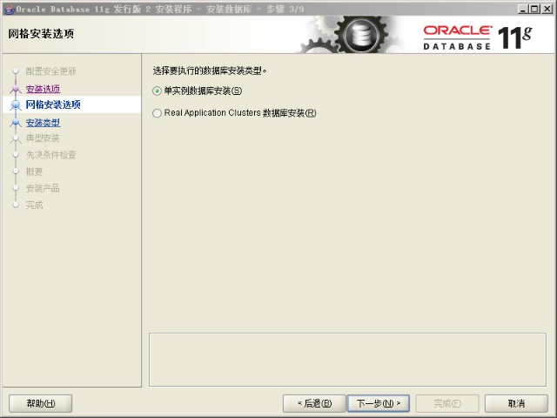

单实例数据库安装

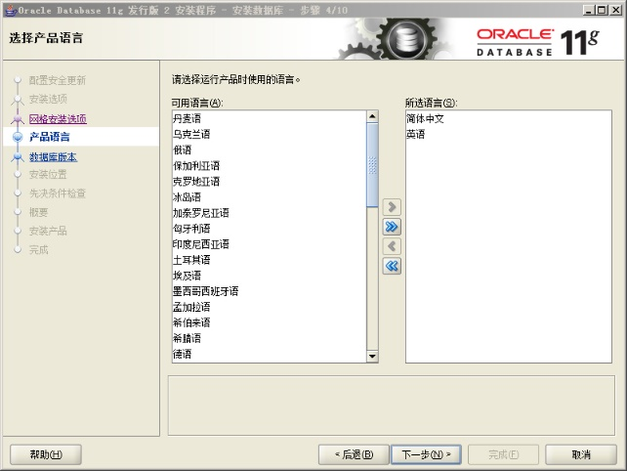

下一步

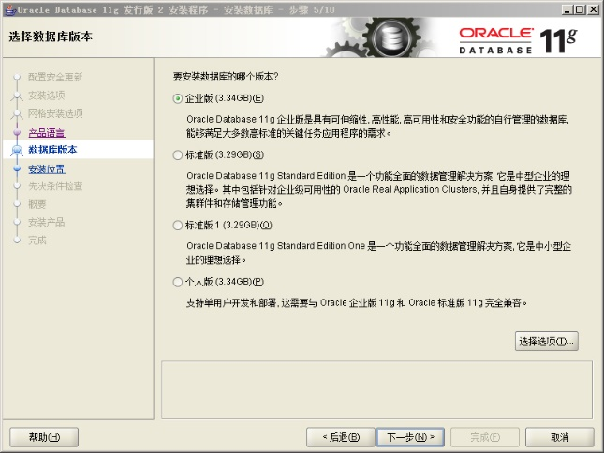

选择“企业版”

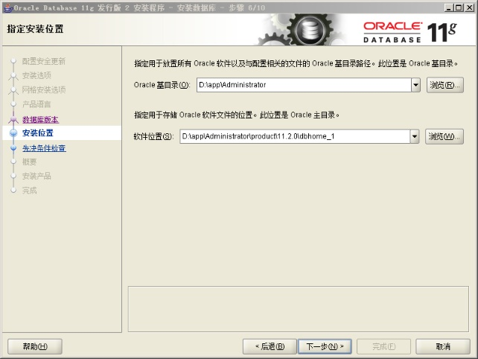

下一步

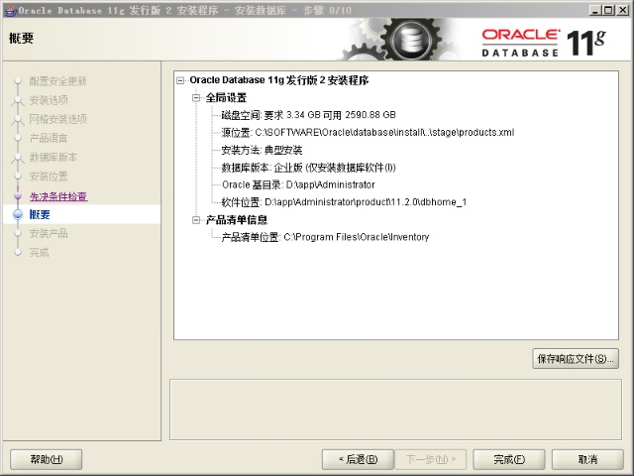

完成。

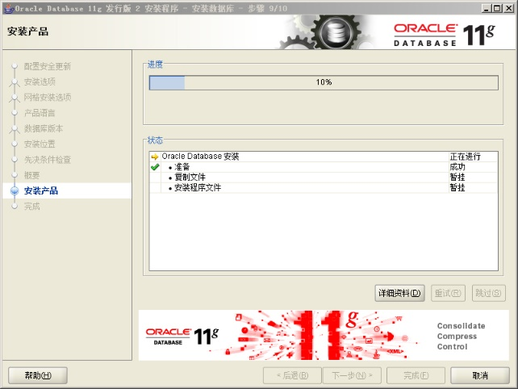

# 创建EMI数据库

从开始菜单运行Database Configuration Assistant

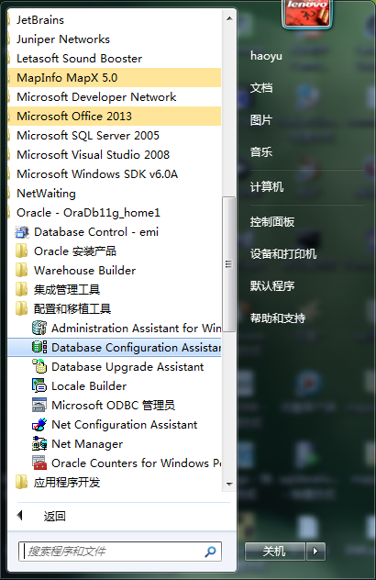

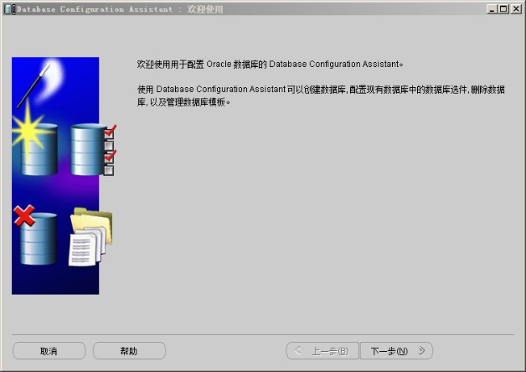

下一步

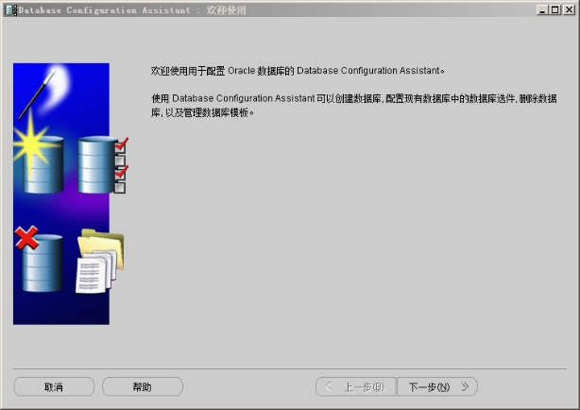

下一步

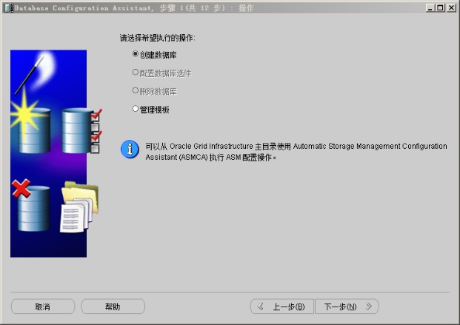

“创建数据库”，下一步

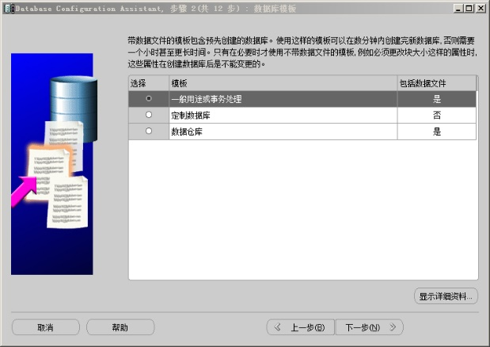

“一般用途或事物处理”

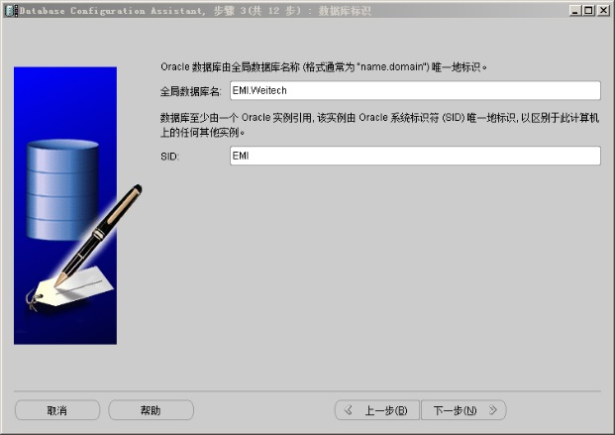

输入全局数据库名“EMI.Weitech”，SID：“EMI”，下一步

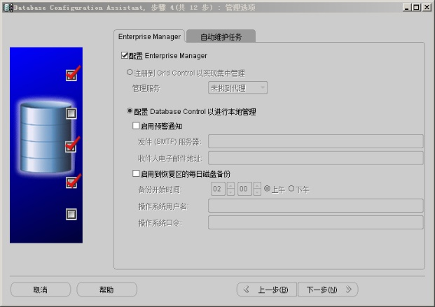

下一步

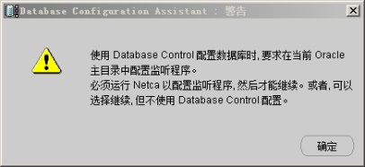

警告出现，稍后需要配置监听程序，单击确定。

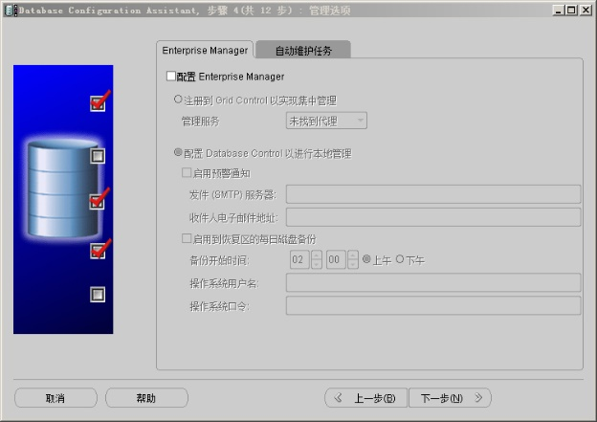

下一步

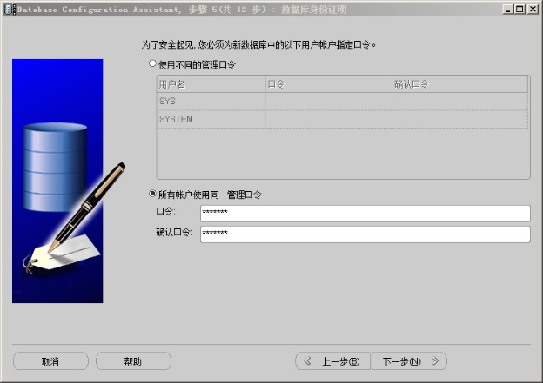

“所有账户使用统一管理口令”，输入口令“weitech”，下一步

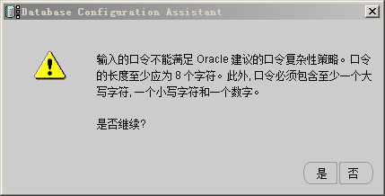

选择“是”忽略警告

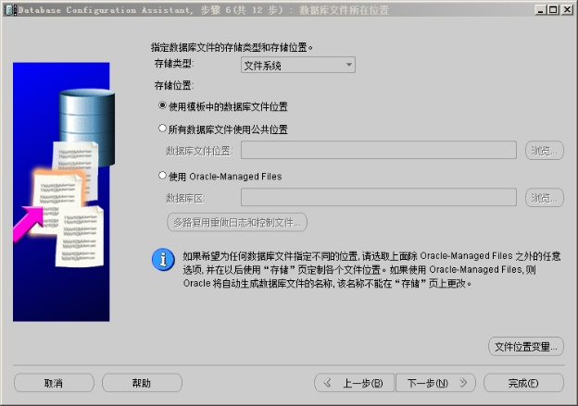

使用模板中的数据库文件位置，下一步

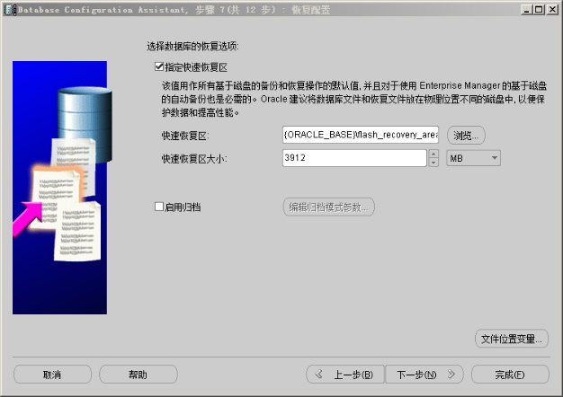

下一步

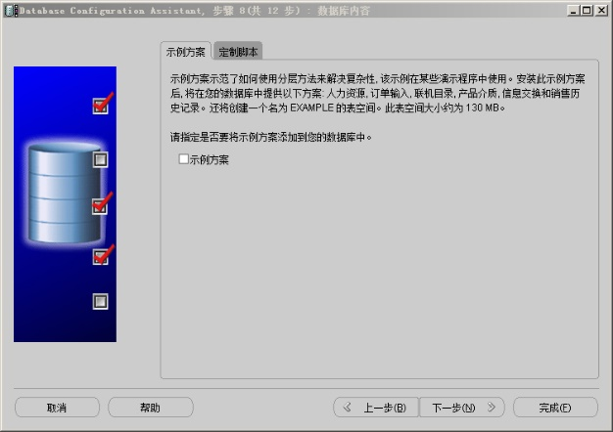

下一步

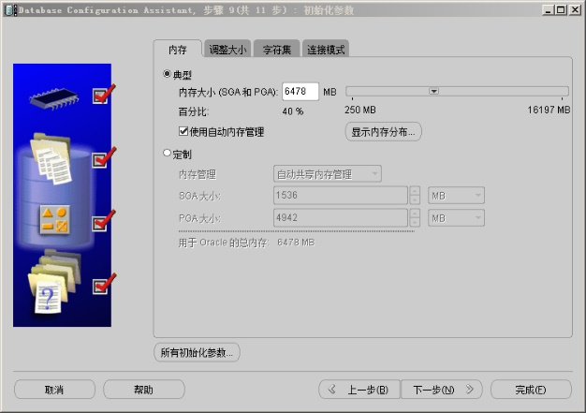

下一步

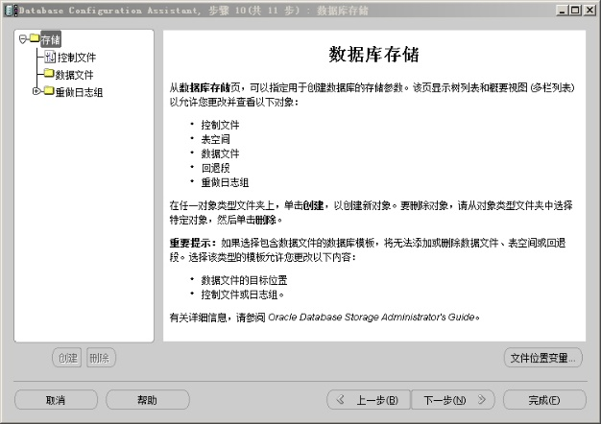

下一步

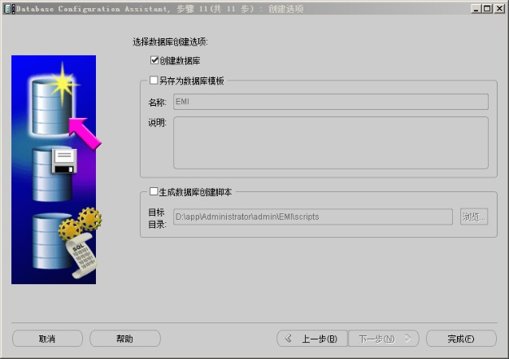

勾选“创建数据库”，完成。

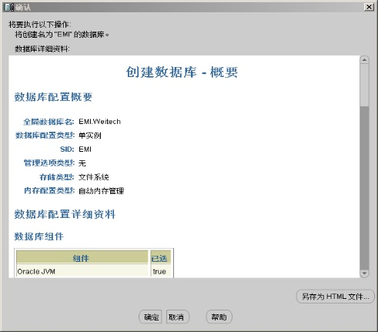

确定。

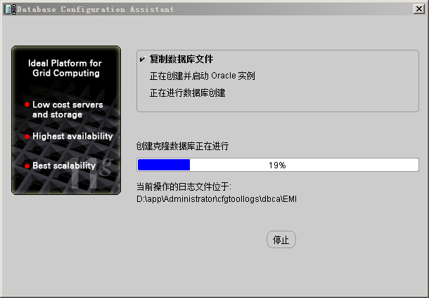

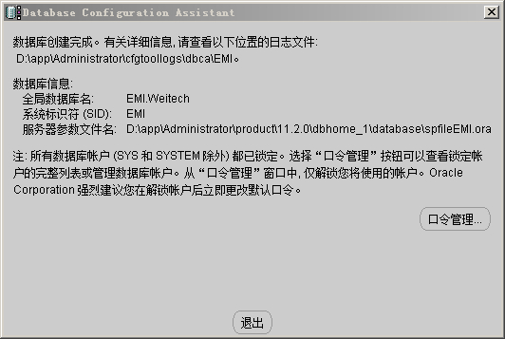

单击“口令管理”

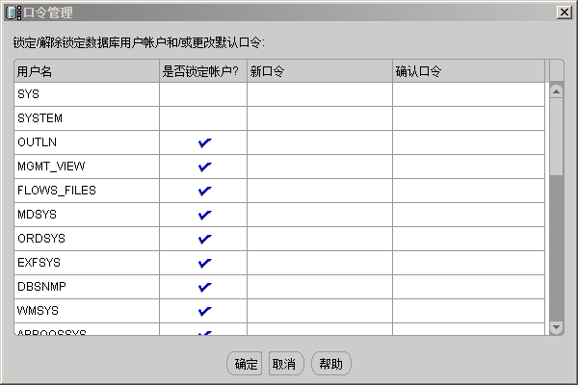

确保SYS和SYSTEM没有锁定。

# 配置数据库监听程序

从开始菜单运行Net configuration Assistant

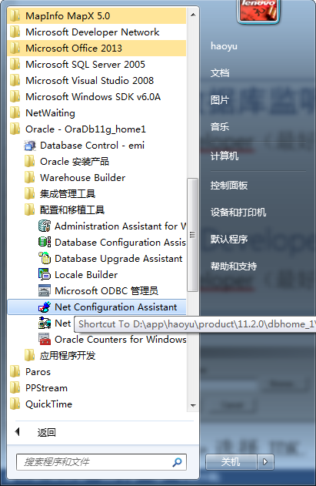

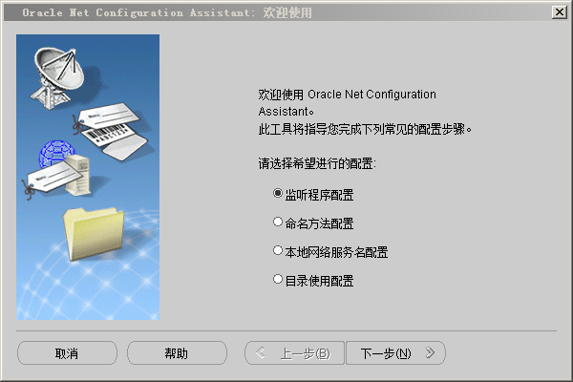

选择监听程序配置，下一步

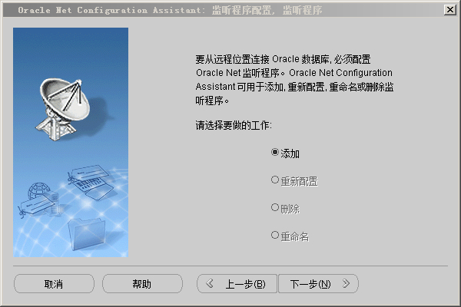

添加，下一步

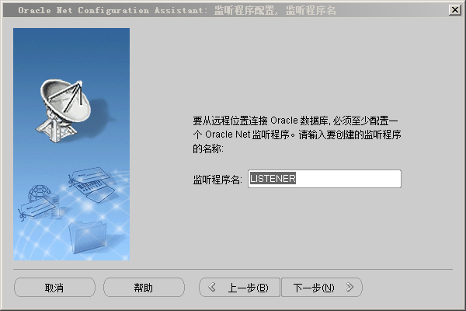

下一步

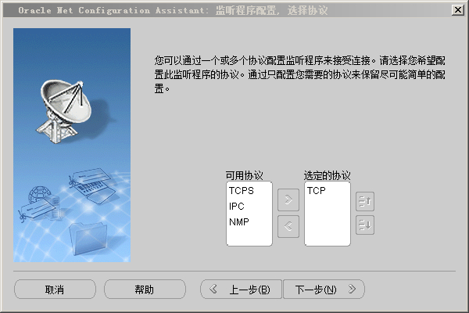

默认选择TCP协议，下一步

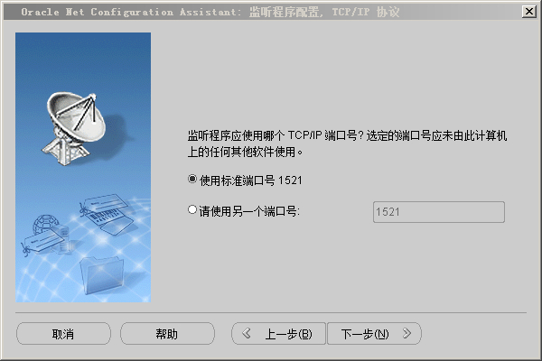

使用标准端口号1521，下一步

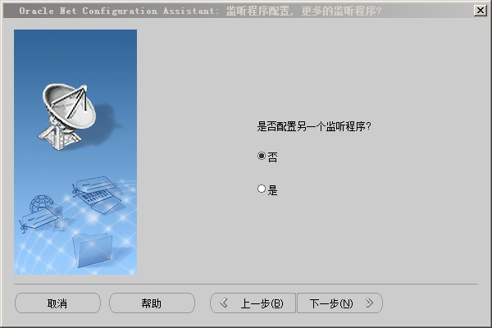

选择否，下一步

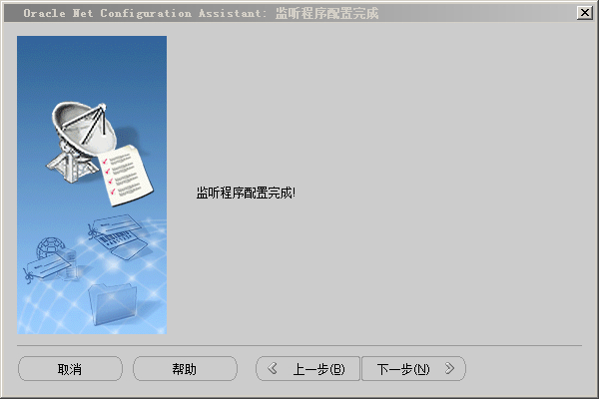

下一步

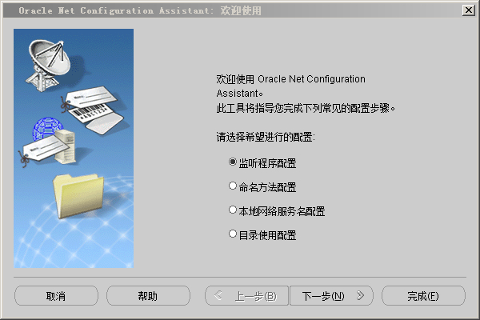

完成。

# 用Sql Developer创建数据库系统管理员连接

运行sqldeveloper（最好为此文件创建桌面快捷方式）



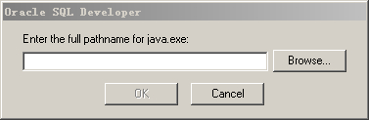

单击Browse选择JDK

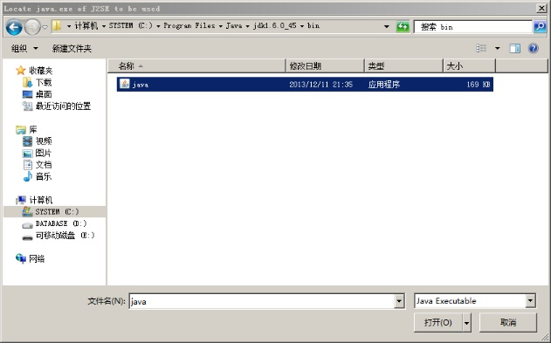

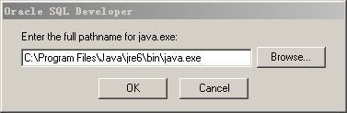

单击“OK”

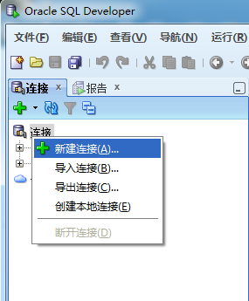

右键单击“连接”新建连接

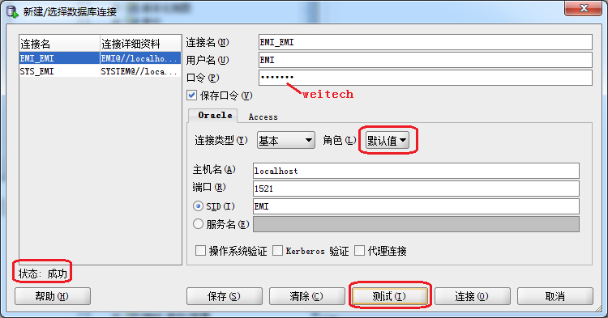

建立SYSTEM连接，单击测试，成功后，单击连接

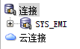

SYS_EMI连接显示在右侧窗口

# 创建用户EMI

展开连接“SYS_EMI”，右键单击“其他用户”，选择“创建用户”

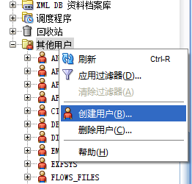

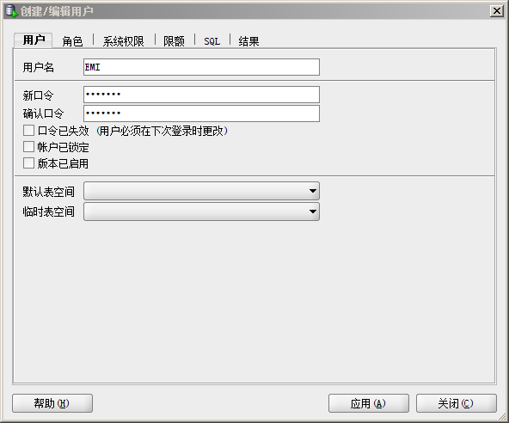

选择用户页，输入用户名“EMI”,口令为weitech

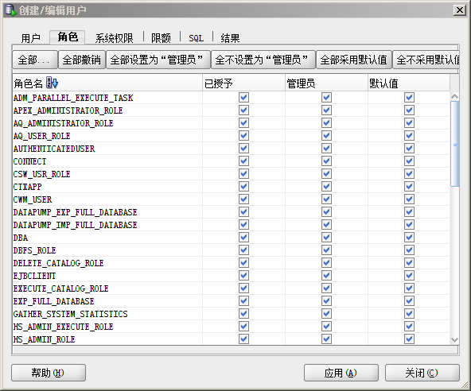

选择角色页，依次点击“全部”，“全部设置为管理员”，“全部采用默认值”

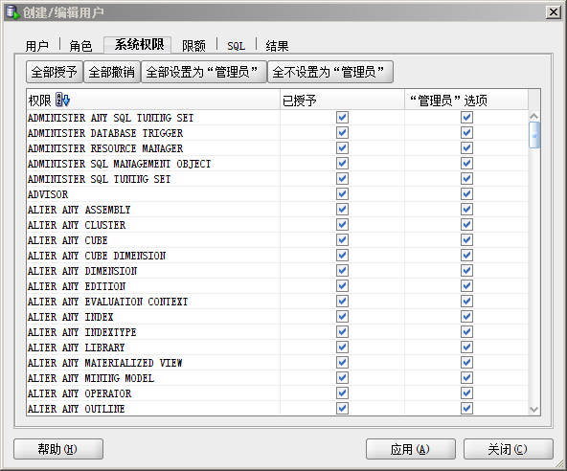

选择系统权限页，依次点击“全部授予”，“全部设置为管理员”

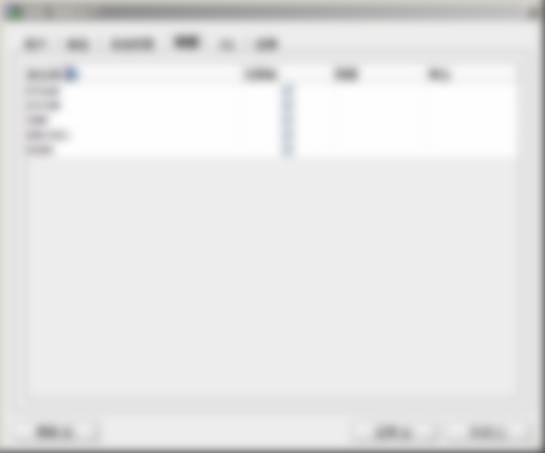

~~选择限额页，选中所有无限制项。点击应用~~

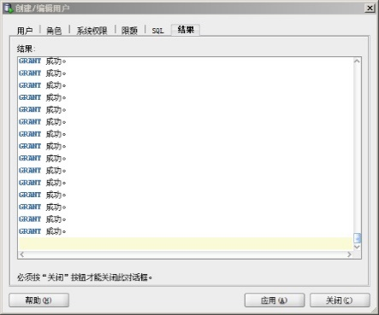

关闭。

# 创建EMI用户连接

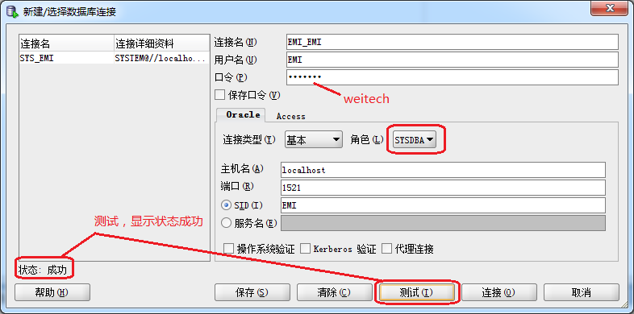

建立EMI连接，单击测试，成功后，单击连接

EMI_EMI连接显示在右侧窗口

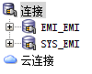

# 导入EMI数据库

将文件EMI_DESIGN.DMP拷贝到D:\app\Administrator\admin\emi\dpdump\

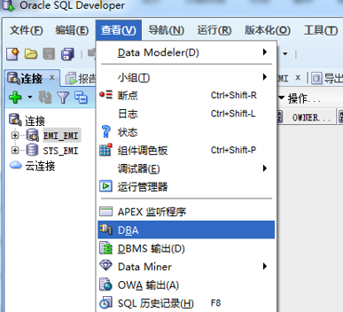

打开SQL Developer，选择查看->DBA

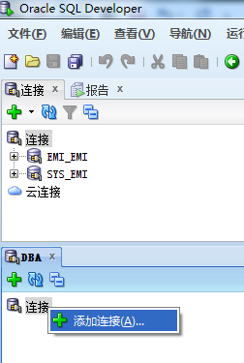

在DBA连接中右键“添加连接”

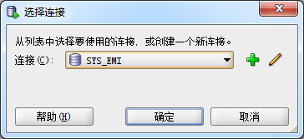

选择SYS_EMI，点击确定

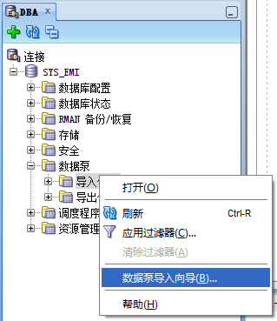

选择数据泵->数据泵导入向导

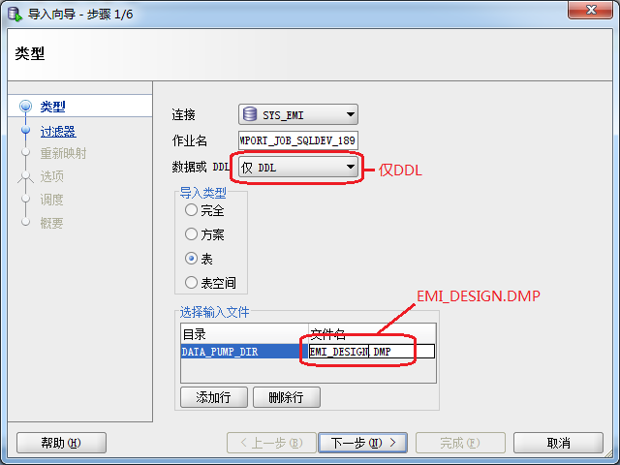

选择DDL，输入文件名改为“EMI_DESIGN.DMP”,下一步

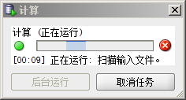

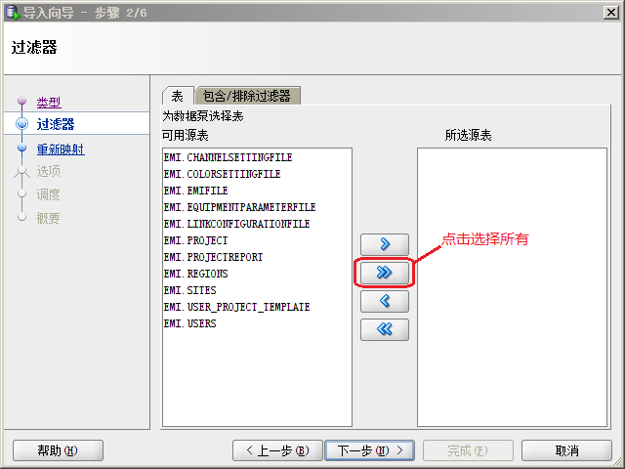

选择所有表，下一步

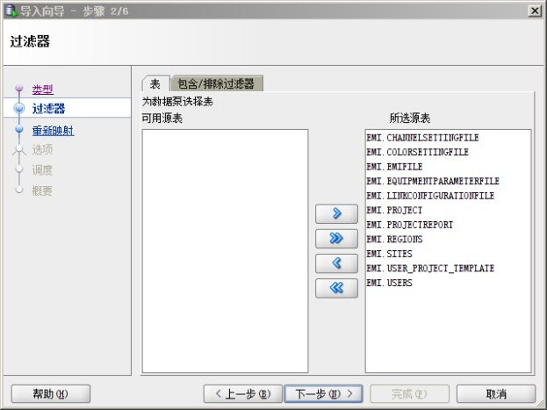

下一步

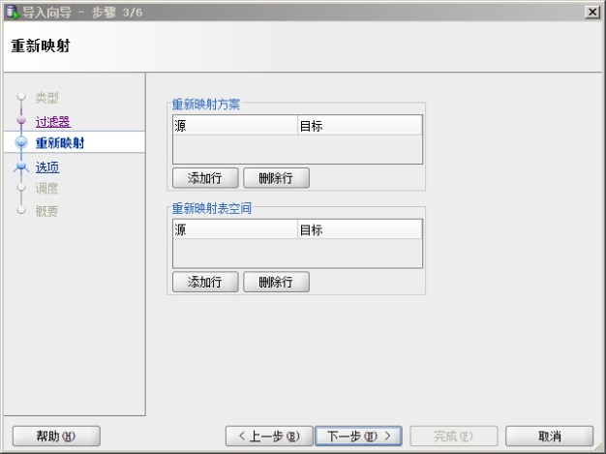

下一步

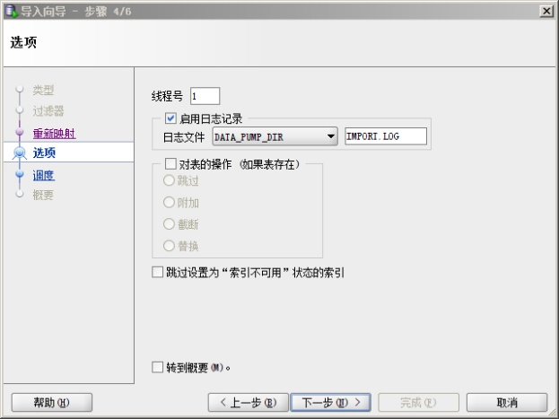

下一步

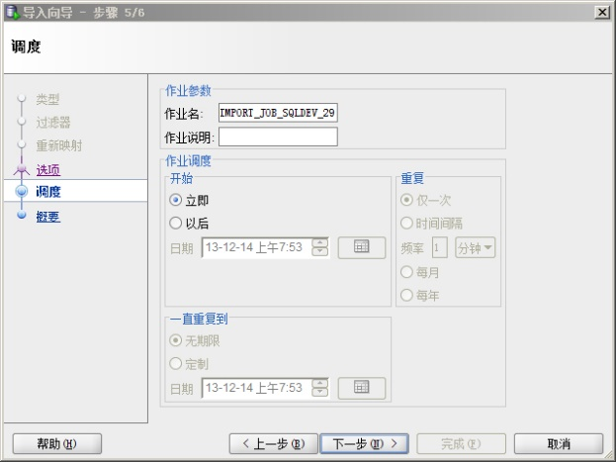

下一步

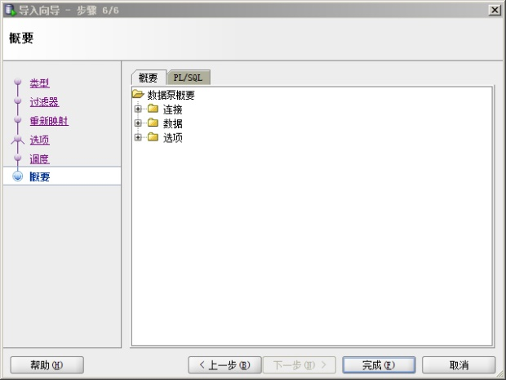

完成。

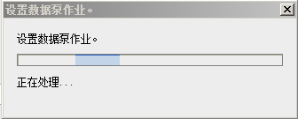

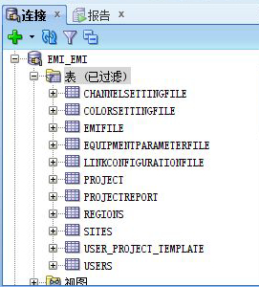

导入完之后，展开EMI_EMI连接表，可以发现表已导入。

如果上面导入出现以下错误

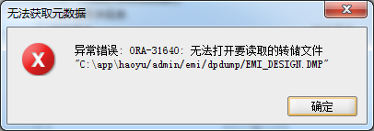

则采取以下方式导入：

在D盘建立目录dump，把EMI_DESIGN.DMP拷贝到该目录

运行SQL Plus

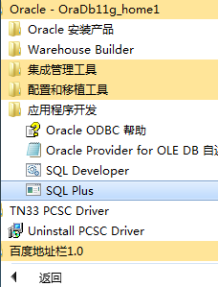

输入用户名system，密码weitech

输入命令：create directory dmp_dir as ‘d:\dump’;

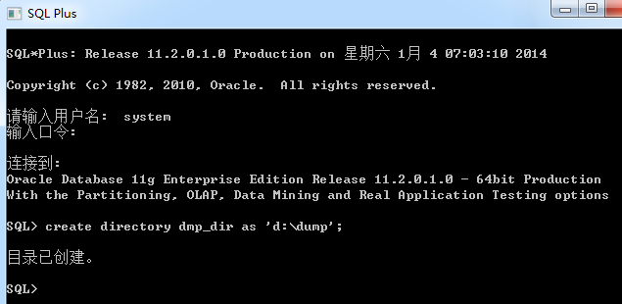

打开cmd控制台窗口运行：

*impdp system/weitech directory=dmp_dir dumpfile=EMI_DESIGN.DMP full=y*

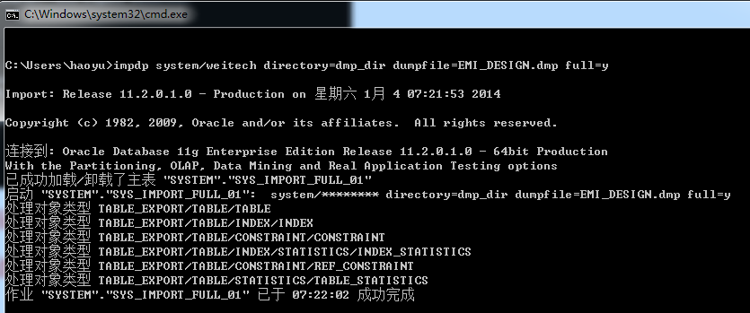

# 添加EMI服务器admin 用户

运行SQLDeveloper双击连接EMI_EMI，在工作表中输入以下SQL语句：

***insert into EMI.USERS (USERID, PASSWORD, ROLE, LOCKED)***

***values ('admin', '12017f92d4f5ee2d497cb189331592f0', 'admin', 0);***

***commit;***

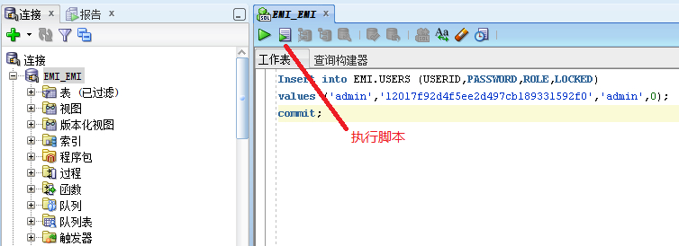

# 安装GlassFish Web服务

进入到DOS控制台，运行如下命令：

***cd c:\SOFTWARE***

***glassfish-3.1.2.2-windows.exe –j “c:\Program Files\Java\jdk1.6.0_45”***

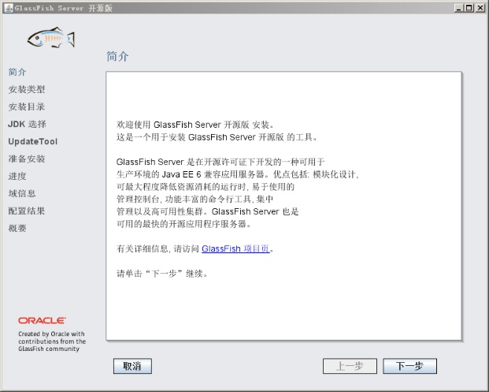

下一步

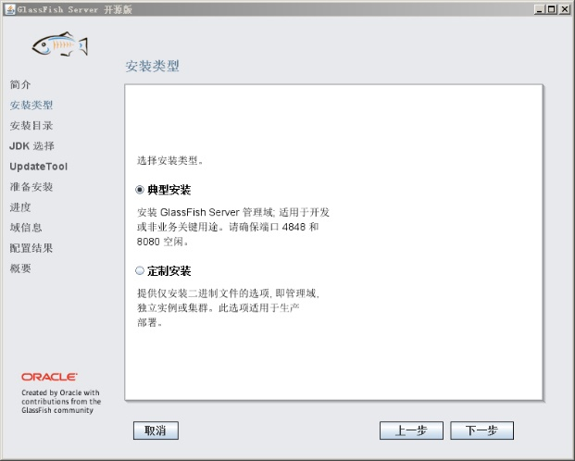

下一步

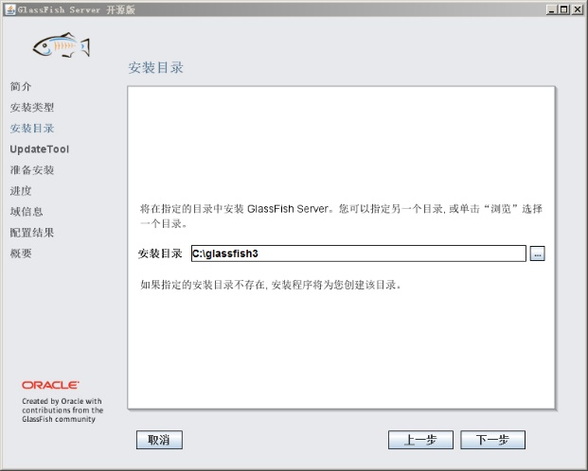

下一步

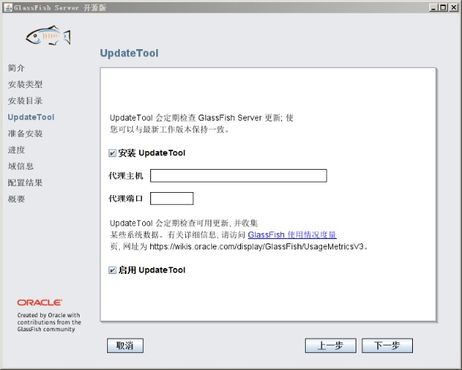

下一步

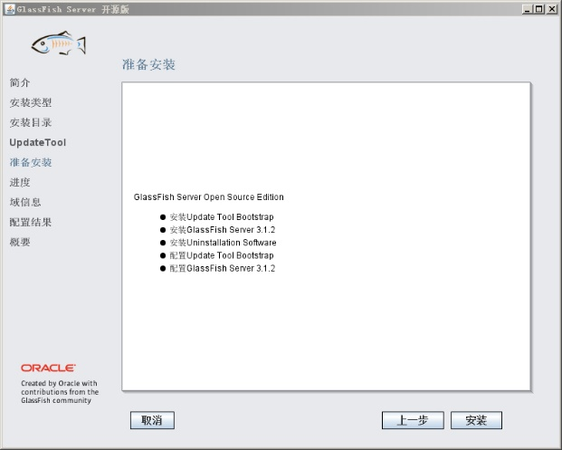

安装

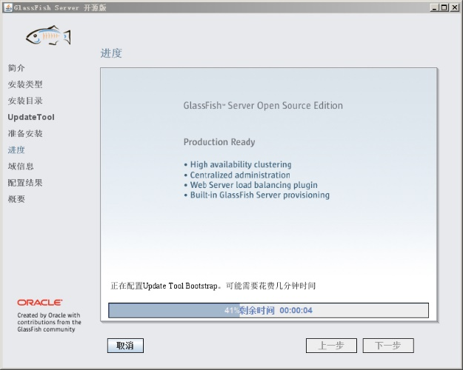

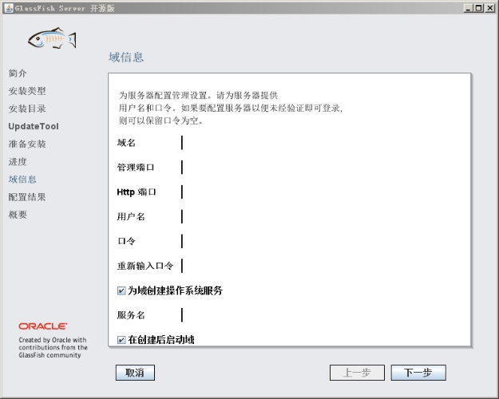

下一步

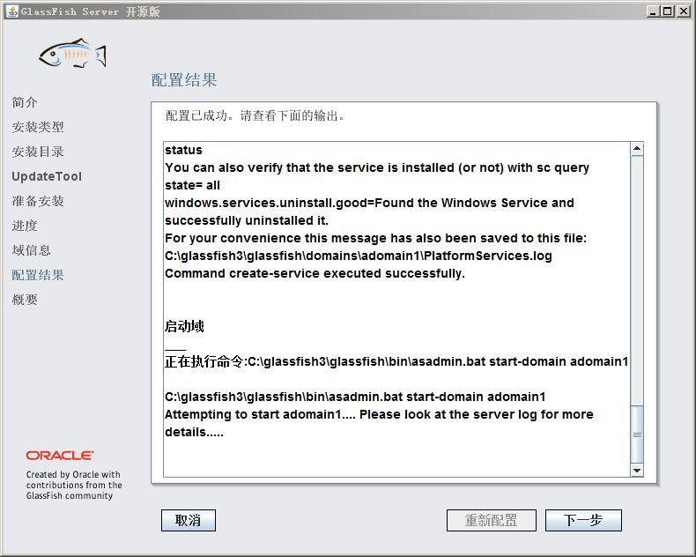

下一步

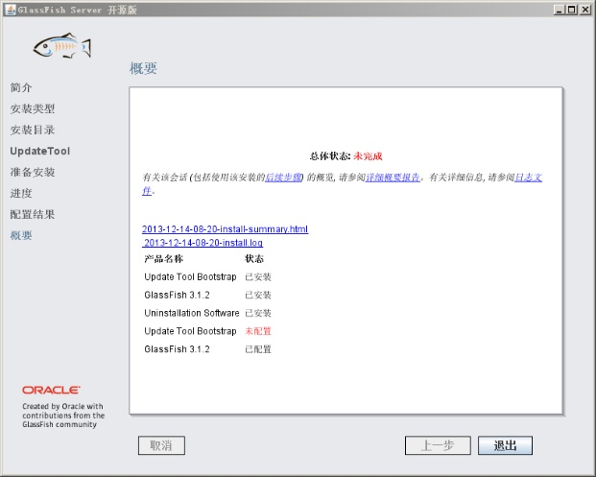

退出。

从开始菜单停止GalssFish服务器

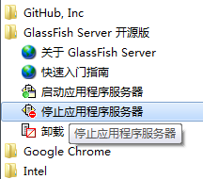

将C:\SOFTWARE\jersey-gfv3-core-1.17-project\glassfish\modules下所有文件拷贝到 C:\glassfish3\glassfish\modules\下覆盖现有文件。

将ojdbc6.jar拷贝到C:\glassfish3\glassfish\lib\目录下

从开始菜单启动GlassFish服务器

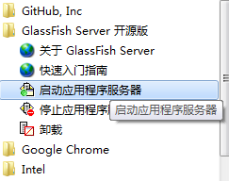

# 配置GlassFish服务Oracle JDBC

在IE中输入<http://localhost:4848>，进入GlassFish管理配置

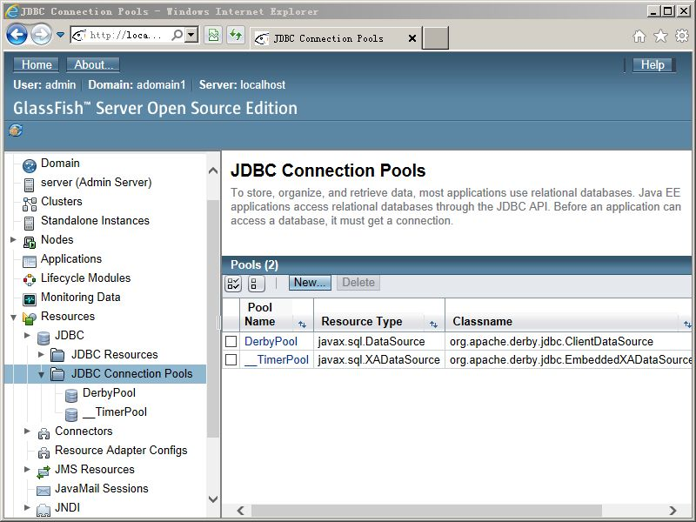

进入Resources->JDBC Connection Pools，点击New

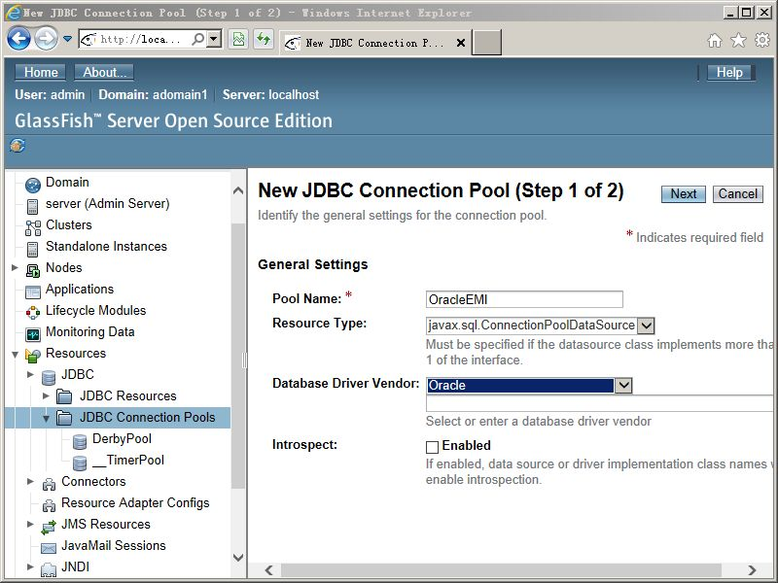

Pool Name项输入OracleEMI

Resource Type项选择javax.sql.ConnectionPoolDataSource

Database Driver Vendor项选择Oracle

点击Next

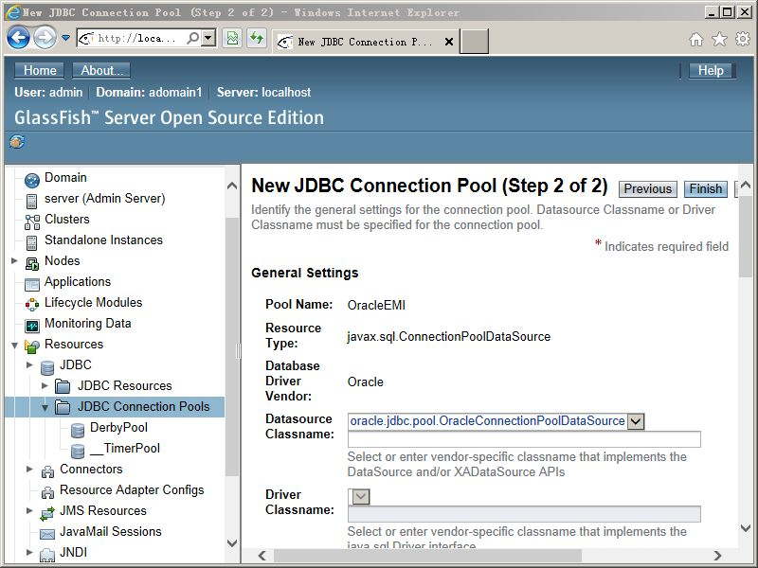

Datasource Classname项选择oracle.jdbc.pool.OracleConnecitonPoolDataSource

点击Finish

单击JDBC Connection Pools下OracleEMI，选择Additional Properties

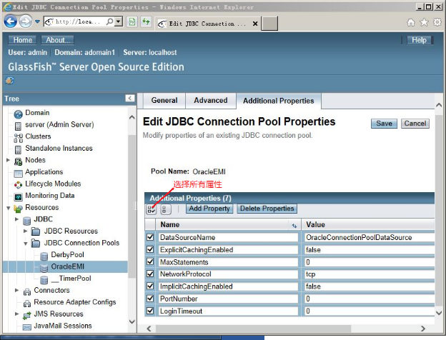

选择所有属性，单击Delete Properties删除所有属性

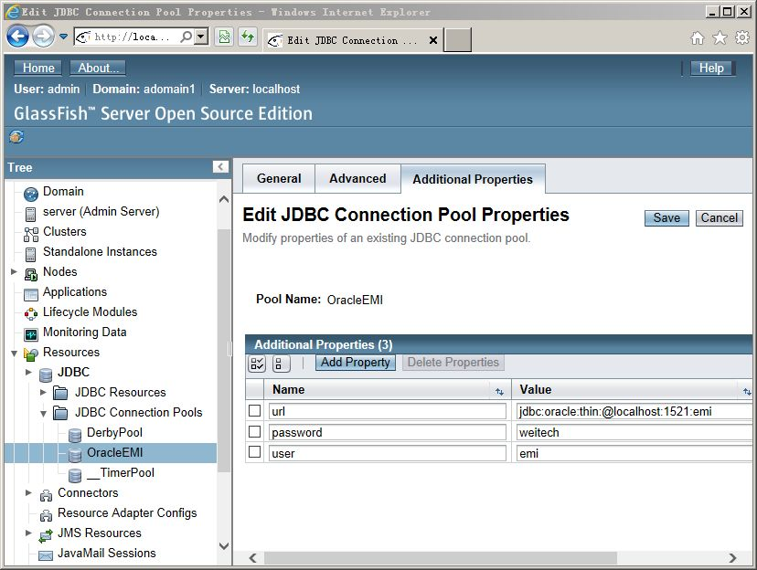

点击Add Property依次添加如下属性

***user: emi***

***password: weitech***

***url: jdbc:oracle:thin:@localhost:1521:emi***

点击Save

点击General，点击Ping，显示“Ping Succeeded”则表示Oracle JDBC配置正确。

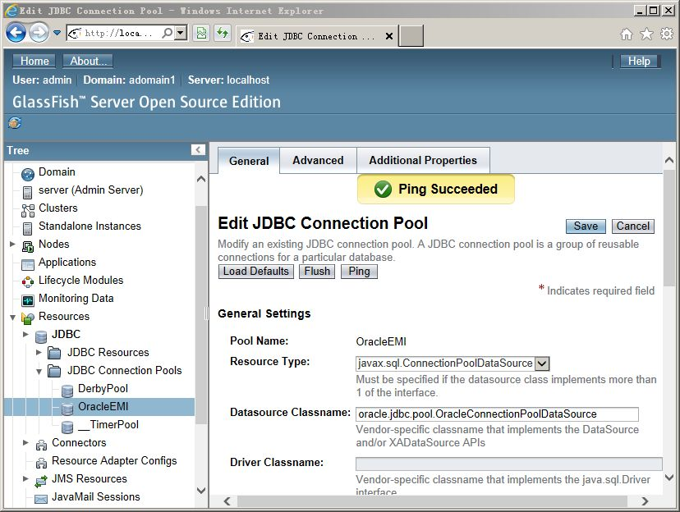

为Oracle JDBC添加JNDI名称：

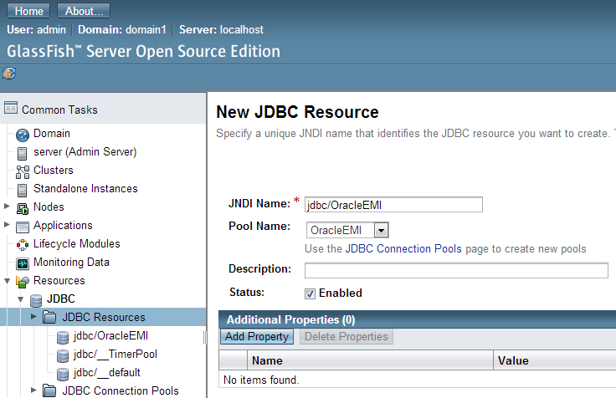

点击Resources->JDBC->JDBC Resources，点击New

JNDI Name项输入jdbc/OracleEMI

PoolName项选择OracleEMI

点击Save，从开始菜单中停止并启动GlassFish服务使配置生效。

# 部署EMI服务

在IE中输入<http://localhost:4848>启动GlassFish管理配置

选择Applications

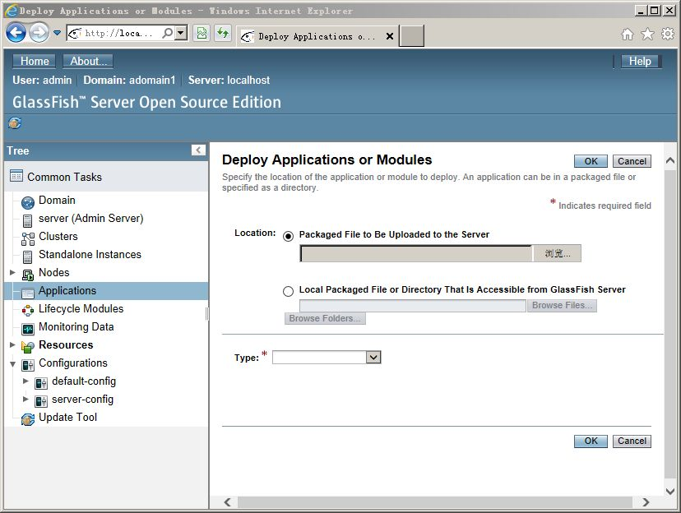

点击Browser，选择C:\SOFTWARE\emi.war文件

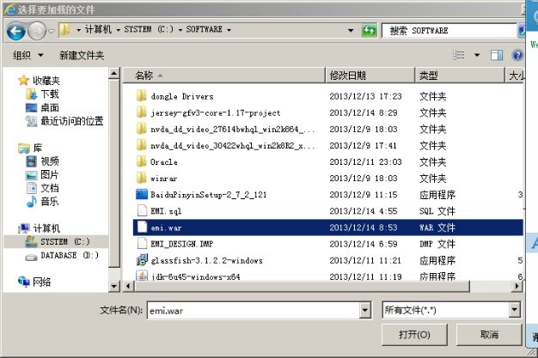

点击OK完成部署。

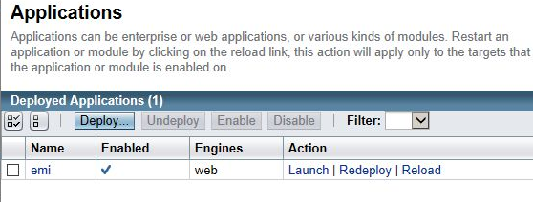

# 运行WatsEMIAnalyzer客户端程序

用记事本打开WatsEMIAnalyzer文件（首次运行会产生该文件），修改服务器地址

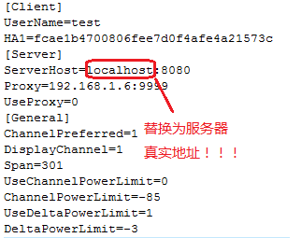

运行WatsEMIAnalyzer.exe程序

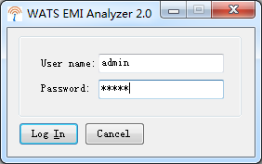

用户名admin，密码admin，点击Log In。

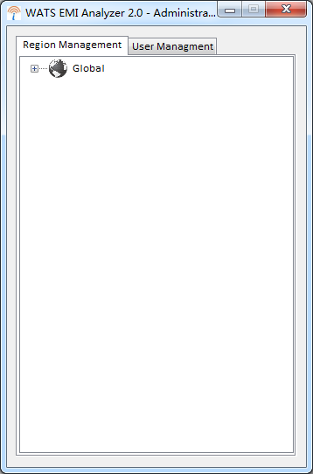

进入admin界面则配置成功。

# 维护

# 服务软件更新

在IE中输入<http://localhost:4848>，进入GlassFish管理配置

点击Applications，如果emi服务已存在，勾选emi，单击undeploy

按第6节部署新emi.war文件

# 重置数据库到出厂状态

首先停止GlassFish Server。

# 删除每个用户的Project表

用户Project表名称为“**<用户名称>_PROJECT**”。

运行SQL Developer，选择EMI_EMI连接

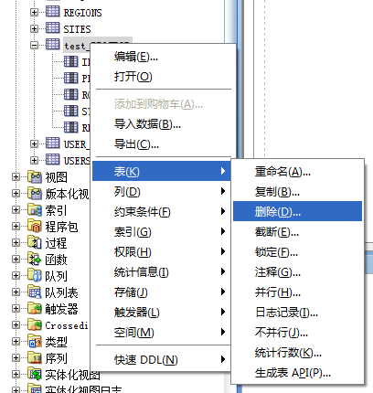

选择表->删除

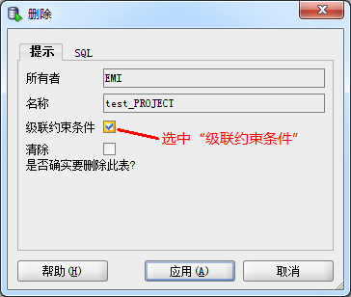

选中“级联约束条件”，点击“应用”

# 清除其他表数据

选择连接EMI_EMI，在窗口右边选择SQL编辑窗口，粘贴以下SQL语句：

***DELETE FROM PROJECTREPORT;***

***DELETE FROM PROJECT;***

***DELETE FROM SITES;***

***DELETE FROM REGIONS;***

***DELETE FROM CHANNELSETTINGFILE;***

***DELETE FROM EQUIPMENTPARAMETERFILE;***

***DELETE FROM LINKCONFIGURATIONFILE;***

***DELETE FROM COLORSETTINGFILE;***

***DELETE FROM EMIFILE;***

***DELETE FROM USERS WHERE USERID <> 'admin';***

***COMMIT;***

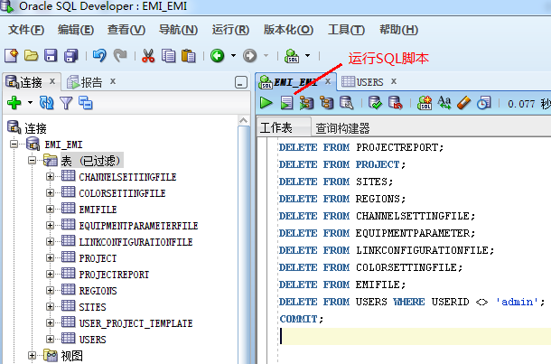

点击“运行脚本”或按F5键。

# 数据库备份

未完待续。